МИНОБРНАУКИ РОССИИ

федеральное государственное автономное образовательное учреждение

высшего образования

«Санкт-Петербургский государственный политехнический

университет Петра Великого»
(ФГАОУ ВО «СПбПУ»)
Институт среднего профессионального образования

ОТЧЕТ ПО ЛАБОРАТОРНОЙ РАБОТЕ №3
«Проектирование графического интерфейса пользователя»
ПО дисциплине «МДК. Внедрение и поддержка КС»

студента 24290907/3091 группы
специальности 09.02.07
Патласовой Елизаветы Витальевны

Преподаватель: Иванова Дарья Васильевна

Санкт-Петербург
2025 г.

Функционал предметной области
Цель: познакомиться с основными элементами управления (виджетами) и приобрести навыки проектирования графического интерфейса пользователя.
Список функционала с ранжированием
- Просмотр главной страницы.
- Авторизация пользователя.
- Переход к блоку «Каталог».
- Просмотр товаров в блоке «Каталог».
- Использование поиска товаров.
- Использование фильтров каталога.
- Переход к блоку «Специальные предложения».
- Добавление товара в корзину.
- Удаление товара из корзины.
- Просмотр корзины.
- Добавление товара в избранное.
- Удаление товара из избранного.
- Просмотр избранных товаров.
- Просмотр профиля пользователя.
- Просмотр личных данных.
- Просмотр истории заказов.
- Выход из аккаунта.
- Просмотр блока «О нас».
- Просмотр блока «История».
Сценарий работы пользователя
Пользователь открывает главную страницу интернет-магазина LORD VOLDEMORT SHOP. На главной странице пользователь может ознакомиться с информацией о магазине, перейти в каталог товаров, открыть специальные предложения, просмотреть избранное или корзину, выполнить вход в систему.
После перехода в блок «Каталог» пользователь просматривает список товаров, использует поиск и фильтр для поиск нужного товара.
При выборе товара пользователь может добавить его в корзину или избранное. После добавления товара система отображает соответствующее уведомление.
После добавления товара в корзину пользователь может ее открыть, чтобы удалить ненужный товар или просмотреть полный список товаров в корзине.
После добавления товара в избранное пользователь может открыть список избранных товаров, чтобы удалить ненужный товар или просмотреть список всех избранных товаров.
Для авторизации пользователю нужно нажать на иконку профиля в верхнем правом углу сайта. На странице авторизации нужно ввести номер телефона, пароль от аккаунта и код подтверждения из смс. После введенных данных нужно отметить капчу «Я не робот» и нажать кнопку «Продолжить». Либо авторизоваться при нажатии на иконку с одной из предоставленных соц. сетей (Google, Telegram, Яндекс, ВК).
После авторизации пользователь получает доступ к профилю. В профиле он может просматривать личные данные, историю заказов и список избранных товаров.
После завершения работы пользователь может выйти из аккаунта, после чего произойдёт переход на главную страницу сайта.
Главная страница
Название поля | Тип | Условия видимости | Условия доступности | Описание
Логотип Лев | Ссылка / иконка | Видно всем | Доступно всем | Поведение: переход на главную страницу
Каталог | Ссылка | Видно всем | Доступно всем | Формат: URL. Поведение: Переход на страницу каталога
Спец. Предложения | Ссылка | Видно всем | Доступно всем | Формат: URL. Поведение: Переход на страницу специальных предложений
О нас | Ссылка | Видно всем | Доступно всем | Формат: URL. Поведение: Открытие окна с информацией о сайте
Вход | Иконка | Видно всем | Доступно всем | Поведение: Переход на страницу авторизации
Корзина | Иконка | Видно всем | Доступно всем | Поведение: Переход в корзину
Избранное | Иконка | Видно всем | Доступно всем | Поведение: Переход в избранное
Профиль | Иконка | Видно всем | Доступно всем | Поведение: Переход на страницу ЛК
Каталог
Название поля | Тип | Условия видимости | Условия доступности | Описание
Логотип Лев | Ссылка / иконка | Видно всем | Доступно всем | Поведение: переход на главную страницу
Спец. Предложения | Ссылка | Видно всем | Доступно всем | Формат: URL. Поведение: Переход на страницу специальных предложений
О нас | Ссылка | Видно всем | Доступно всем | Формат: URL. Поведение: Открытие окна с информацией о сайте
Корзина | Иконка | Видно всем | Доступно всем | Поведение: Переход в корзину
Избранное | Иконка | Видно всем | Доступно всем | Поведение: Переход в избранное
Вход | Иконка | Видно всем | Доступно всем | Поведение: Переход на страницу авторизации
Профиль | Иконка | Видно всем | Доступно всем | Поведение: Переход на страницу ЛК
Поиск | Поле ввода | Видно всем | Доступно всем | Формат: текстовое поле. Поведение: Поиск товаров
Специальные предложения
Название поля | Тип | Условия видимости | Условия доступности | Описание
Логотип Лев | Ссылка / иконка | Видно всем | Доступно всем | Поведение: переход на главную страницу
О нас | Ссылка | Видно всем | Доступно всем | Формат: URL. Поведение: Открытие окна с информацией о сайте
Каталог | Ссылка | Видно всем | Доступно всем | Формат: URL. Поведение: Переход на страницу каталога
Корзина | Иконка | Видно всем | Доступно всем | Переход в корзину
Избранное | Иконка | Видно всем | Доступно всем | Переход в избранное
Вход | Иконка | Видно всем | Доступно всем | Поведение: Переход на страницу авторизации
Профиль | Иконка | Видно всем | Доступно всем | Поведение: Переход на страницу ЛК

Карточка товара
Название поля | Тип | Условия видимости | Условия доступности | Описание
«В корзину» | Ссылка | Видно всем | Доступно всем | Добавление товара в корзину
Избранное | Иконка | Видно всем | Доступно всем | Добавление товара в избранное
Корзина
Название поля | Тип | Условия видимости | Условия доступности | Описание
«×» | Ссылка | Видно всем | Доступно всем | Поведение: происходит выход из корзины
«×» в карточке товара | Ссылка / кнопка | Видно всем при наличии товара в корзине | Доступно всем при наличии товара в корзине | Поведение: удаляет товар из корзины
Избранное
Название поля | Тип | Условия видимости | Условия доступности | Описание
«×» | Ссылка | Видно всем | Доступно всем | Поведение: происходит выход из избранного
«×» в карточке товара | Ссылка / кнопка | Видно всем при наличии товара в избранном | Доступно всем при наличии товара в избранном | Поведение: Удаляет товар из избранного
Вход
Название поля | Тип | Условия видимости | Условия доступности | Описание
Логотип Лев | Ссылка / иконка | Видно всем | Доступно всем | Поведение: переход на главную страницу
Каталог | Ссылка | Видно всем | Доступно всем | Формат: URL. Поведение: Переход на страницу каталога
Спец. Предложения | Ссылка | Видно всем | Доступно всем | Формат: URL. Поведение: Переход на страницу специальных предложений
О нас | Ссылка | Видно всем | Доступно всем | Формат: URL. Поведение: Открытие окна с информацией о сайте
Логин | Поле для ввода | Видно всем | Доступно всем | Формат: текстовое поле. Пользователь вводит номер телефона
Пароль | Поле для ввода | Видно всем | Доступно всем | Формат: текстовое поле. Пользователь вводит пароль от аккаунта
«Отправить код на номер телефона» | Ссылка | Видно всем | Доступно всем | Формат: URL. Поведение: после нажатия отправится код в смс на номер телефона
Код подтверждения | Поле для ввода | Видно всем | Доступно всем | Формат: текстовое поле. Пользователь вводит кода подтверждения из смс.
Соц. сеть | Ссылка + иконка | Видно всем | Доступно всем | Поведение: авторизация через социальную сеть
«Войти как оператор» | Ссылка | Видно всем | Доступно всем | Поведение: авторизация через логин и пароль оператора
«Я не робот» | Капча | Видно всем | Доступно всем | Поведение: проверка на робота
«Продолжить» | Ссылка | Видно всем | Доступно всем | Поведение: переход на страницу ЛК
Профиль
Название поля | Тип | Условия видимости | Условия доступности | Описание
Логотип Лев | Ссылка / иконка | Видно всем | Доступно всем | Поведение: переход на главную страницу
Каталог | Ссылка | Видно всем | Доступно всем | Формат: URL. Поведение: Переход на страницу каталога
Спец. Предложения | Ссылка | Видно всем | Доступно всем | Формат: URL. Поведение: Переход на страницу специальных предложений
О нас | Ссылка | Видно всем | Доступно всем | Формат: URL. Поведение: Открытие окна с информацией о сайте
«Мои данные» | ссылка | Видно всем | Доступно всем | Поведение: Переход к блоку с данными
«История заказов» | ссылка | Видно всем | Доступно всем | Поведение: Переход к истории заказов
«Избранные артефакты» | ссылка | Видно всем | Доступно всем | Поведение: Переход к избранным товарам
«Выйти» | Ссылка | Видно всем | Доступно всем | Поведение: выход из ЛК
Мои данные
Название поля | Тип | Условия видимости | Условия доступности | Описание
Логотип Лев | Ссылка / иконка | Видно всем | Доступно всем | Поведение: переход на главную страницу
Каталог | Ссылка | Видно всем | Доступно всем | Формат: URL. Поведение: Переход на страницу каталога
Спец. Предложения | Ссылка | Видно всем | Доступно всем | Формат: URL. Поведение: Переход на страницу специальных предложений
О нас | Ссылка | Видно всем | Доступно всем | Формат: URL. Поведение: Открытие окна с информацией о сайте
Имя | Поле | Видно всем | Доступно всем | Формат: текстовое поле.
Факультет | Поле | Видно всем | Доступно всем | Формат: текстовое поле.
Почта | Поле | Видно всем | Доступно всем | Формат: текстовое поле.
Изменить | Ссылка | Видно всем | Доступно всем | Поведение: Переход к блоку изменения данных
«История заказов» | ссылка | Видно всем | Доступно всем | Поведение: Переход к истории заказов
«Избранные артефакты» | ссылка | Видно всем | Доступно всем | Поведение: Переход к избранным товарам
«Выйти» | Ссылка | Видно всем | Доступно всем | Поведение: выход из ЛК
История заказов
Название поля | Тип | Условия видимости | Условия доступности | Описание
Логотип Лев | Ссылка / иконка | Видно всем | Доступно всем | Поведение: переход на главную страницу
Каталог | Ссылка | Видно всем | Доступно всем | Формат: URL. Поведение: Переход на страницу каталога
Спец. Предложения | Ссылка | Видно всем | Доступно всем | Формат: URL. Поведение: Переход на страницу специальных предложений
О нас | Ссылка | Видно всем | Доступно всем | Формат: URL. Поведение: Открытие окна с информацией о сайте
«Мои данные» | ссылка | Видно всем | Доступно всем | Поведение: Переход к блоку с данными
«Избранные артефакты» | ссылка | Видно всем | Доступно всем | Поведение: Переход к избранным товарам
«Выйти» | Ссылка | Видно всем | Доступно всем | Поведение: выход из ЛК
Избранные артефакты
Название поля | Тип | Условия видимости | Условия доступности | Описание
Логотип Лев | Ссылка / иконка | Видно всем | Доступно всем | Поведение: переход на главную страницу
Каталог | Ссылка | Видно всем | Доступно всем | Формат: URL. Поведение: Переход на страницу каталога
Спец. Предложения | Ссылка | Видно всем | Доступно всем | Формат: URL. Поведение: Переход на страницу специальных предложений
О нас | Ссылка | Видно всем | Доступно всем | Формат: URL. Поведение: Открытие окна с информацией о сайте
«Удалить» | Ссылка / кнопка | Видно всем при наличии товара в избранном | Доступно всем при наличии товара в избранном | Поведение: удаляет выбранный товар из избранного.
«Мои данные» | Якорная ссылка | Видно всем | Доступно всем | Поведение: Переход к блоку с данными
«История заказов» | Якорная ссылка | Видно всем | Доступно всем | Поведение: Переход к истории заказов
«Выйти» | Ссылка | Видно всем | Доступно всем | Поведение: выход из ЛК
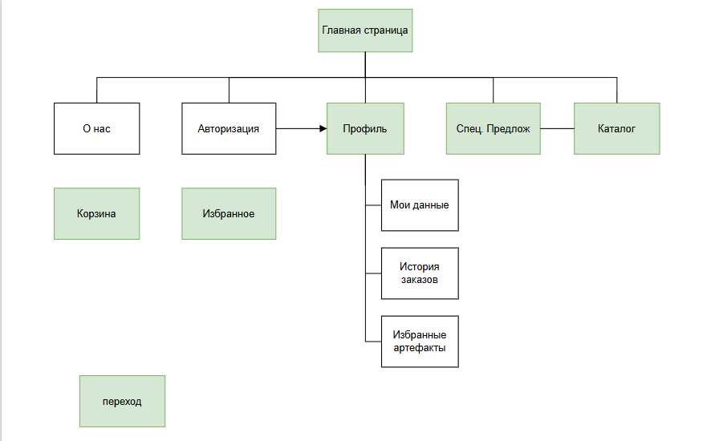
Рисунок 1 – Навигационная схема
Макеты графического интерфейса пользователя
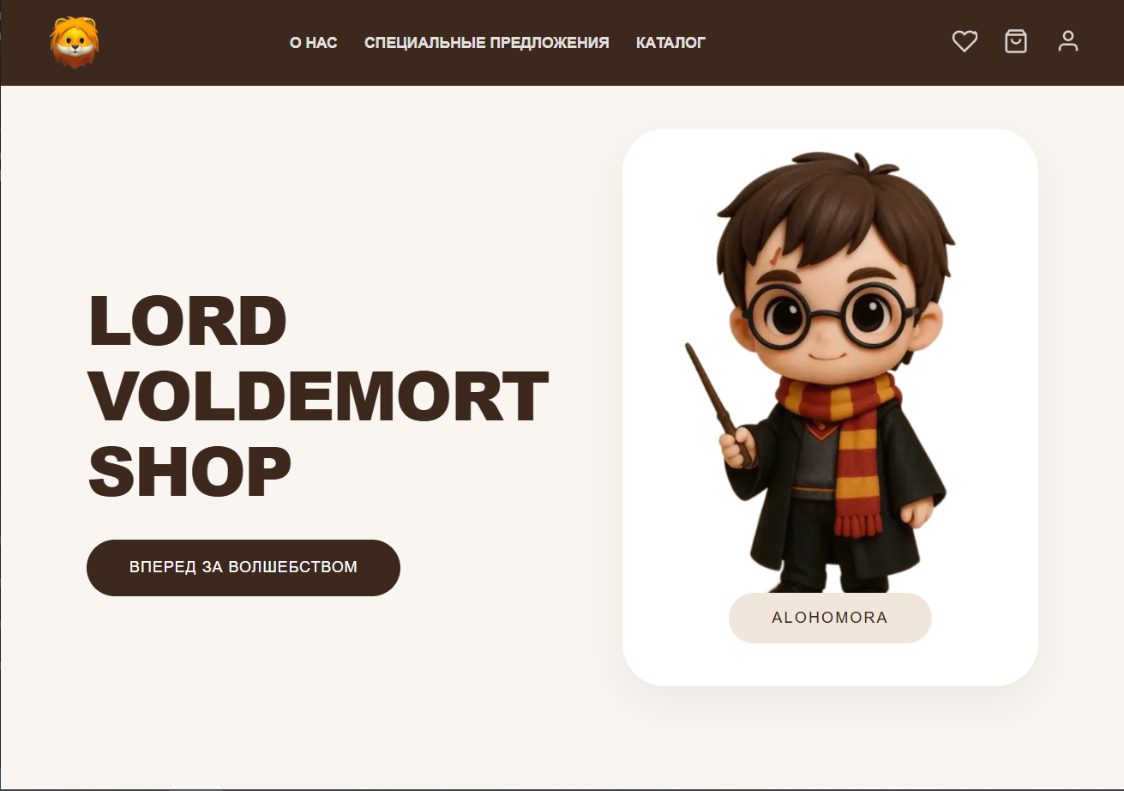
Рисунок 2 – главная
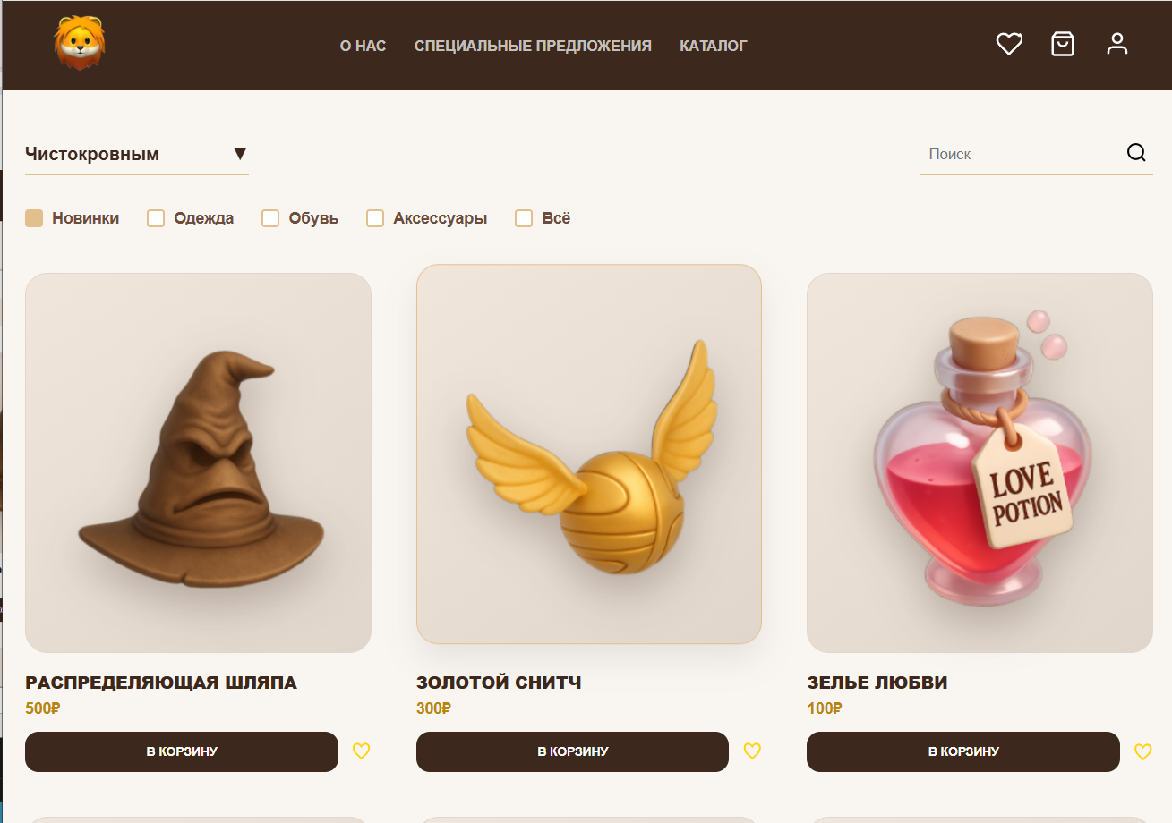
Рисунок 3 – каталог
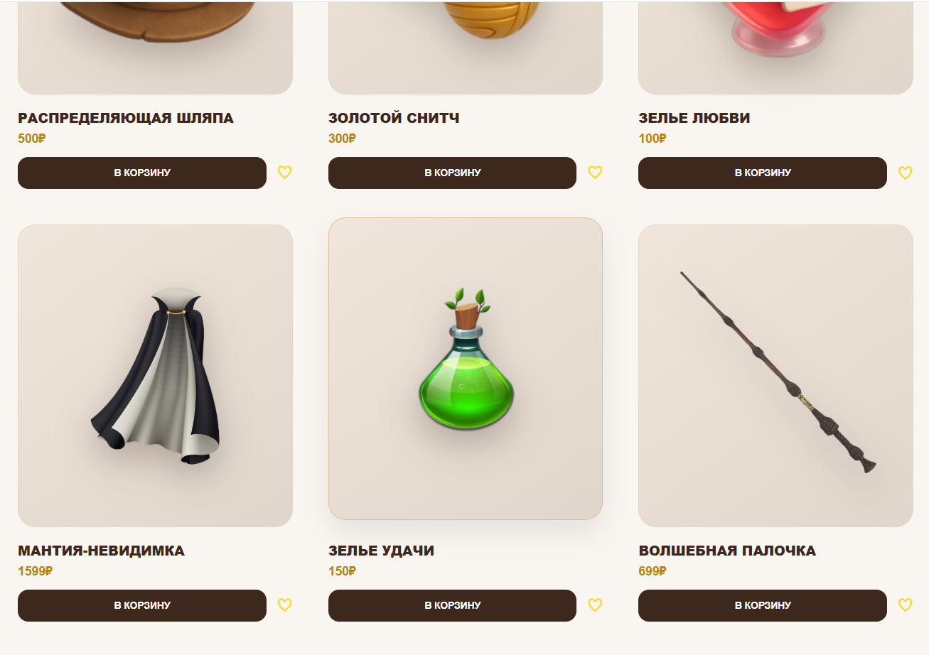
Рисунок 4 – каталог (2)
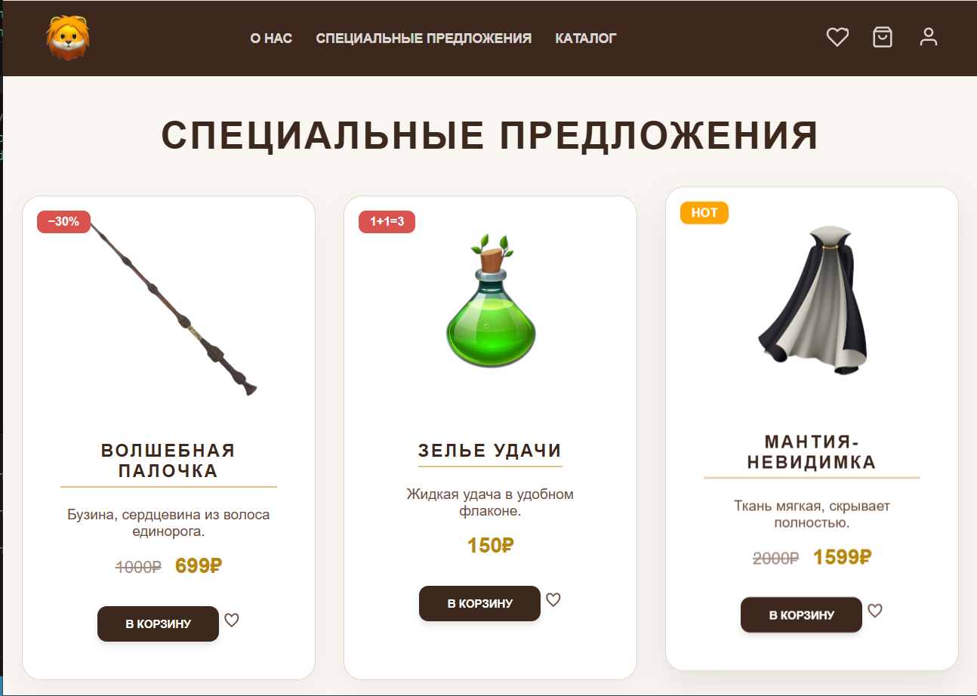
Рисунок 5 – специальные предложения
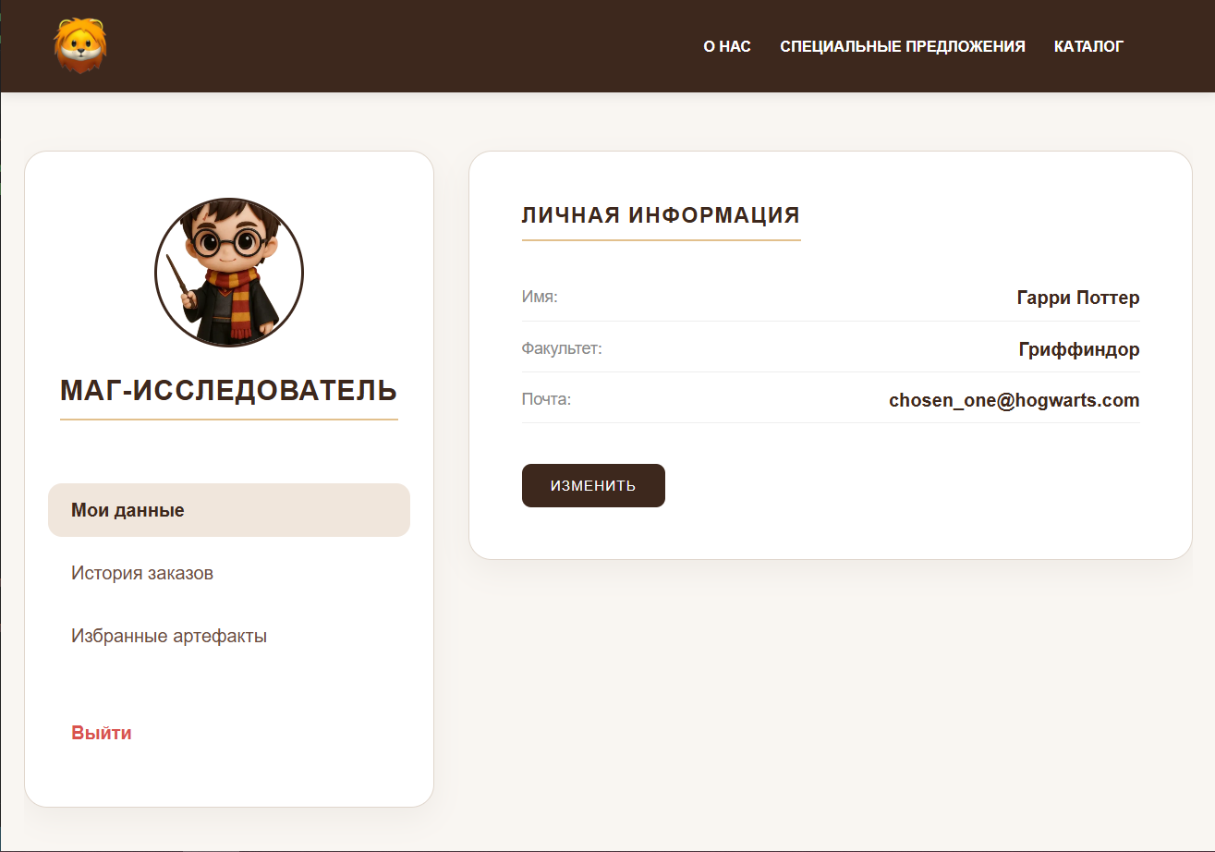
Рисунок 6 – профиль (данные)
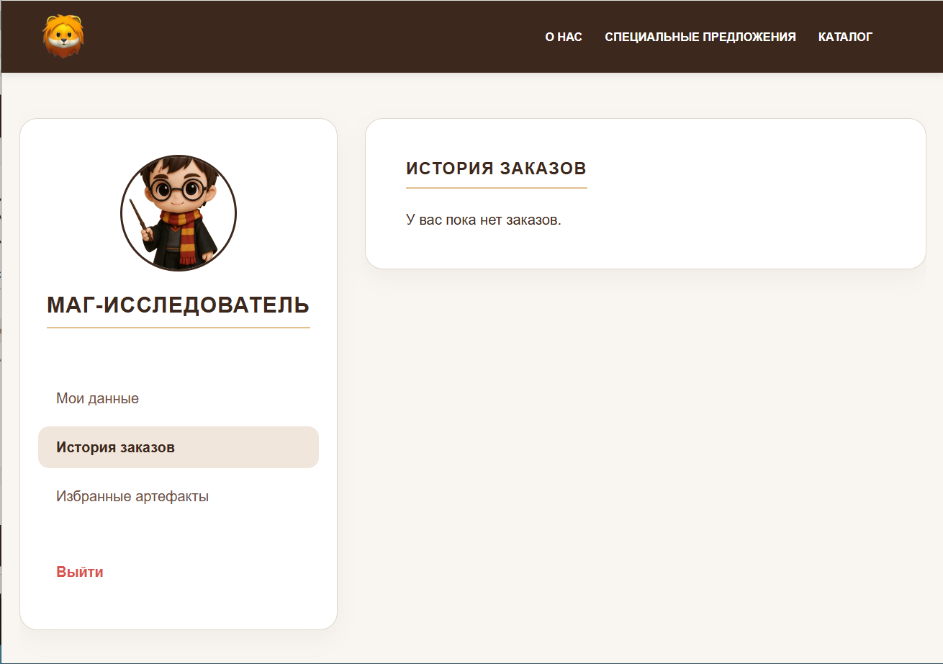
Рисунок 7 - профиль (история заказов)
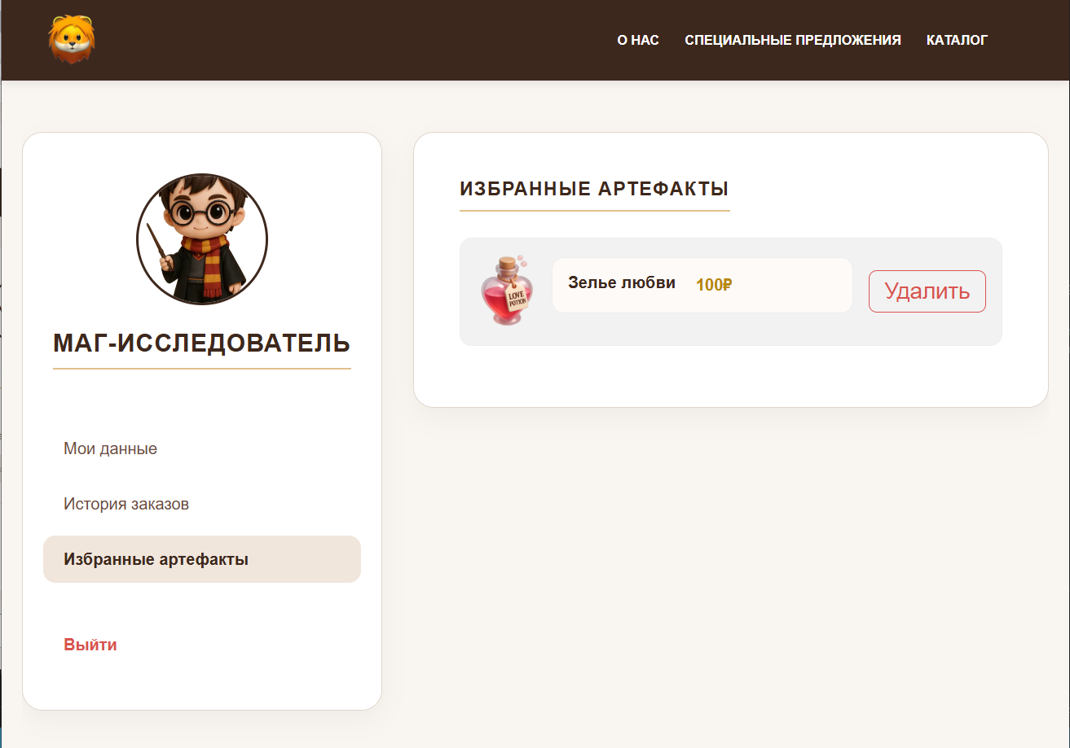
Рисунок 8 - профиль (избранные артефакты)
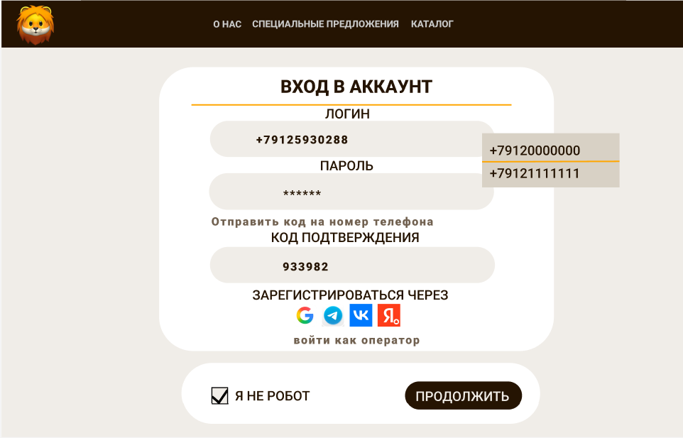
Рисунок 9 – авторизация
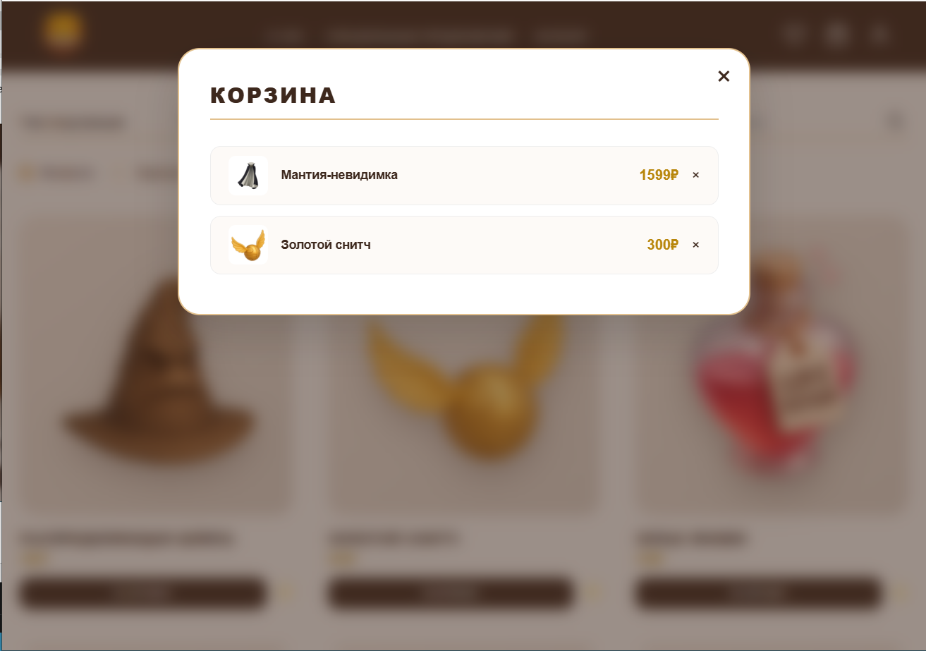
Рисунок 10 – корзина
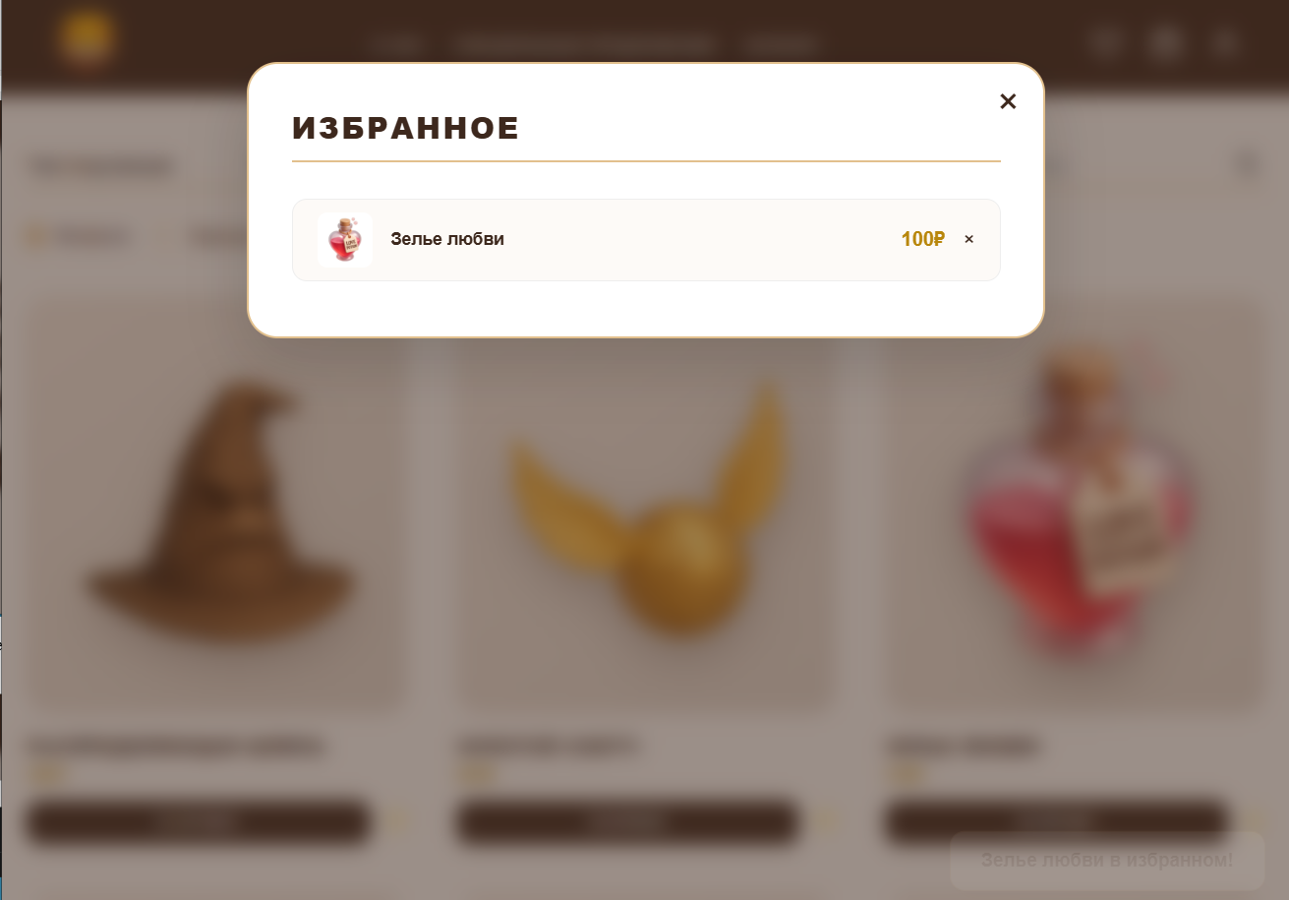
Рисунок 11 – избранное
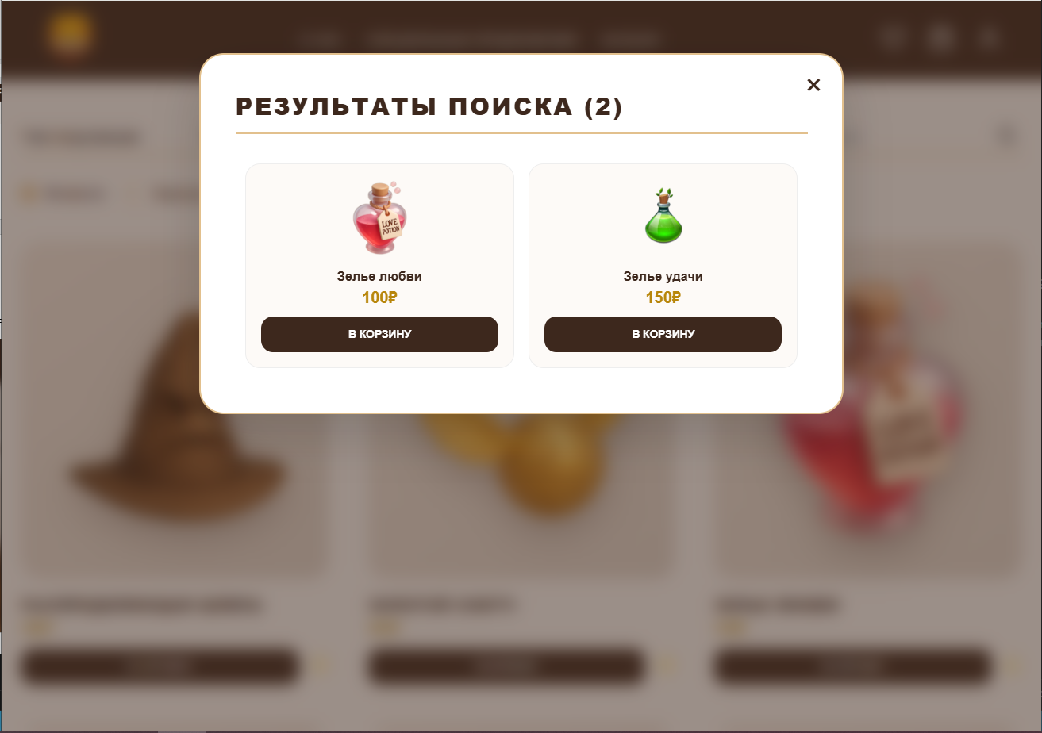
Рисунок 12 - результаты поиска
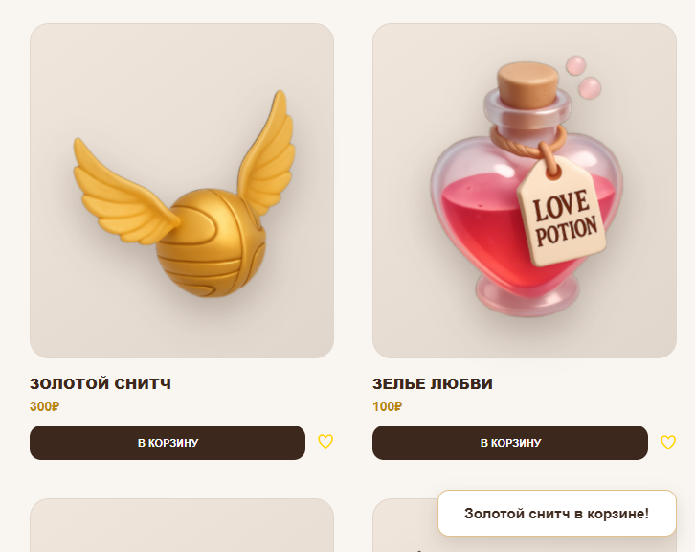
Рисунок 13 - уведомление
Принцип простоты
Самые востребованные функции сайта расположены в верхней части интерфейса и доступны с главной страницы. Пользователь может быстро перейти в каталог, корзину, избранное или профиль без выполнения большого количества действий. Добавление товара в корзину и избранное осуществляется нажатием одной кнопки.
Принцип толерантности
Система позволяет исправлять действия пользователя. Пользователь может удалять товары из корзины и избранного, изменять содержимое списков и повторно выполнять поиск товаров. При возникновении ошибок система отображает уведомления, позволяющие пользователю понять результат выполненного действия.
Вывод: в ходе лабораторной работы был разработан графический интерфейс пользователя для интернет-магазина «LORD VOLDEMORT SHOP». Были определены основные функции системы, составлен сценарий работы пользователя, разработана навигационная схема и описаны элементы интерфейса основных страниц сайта.

